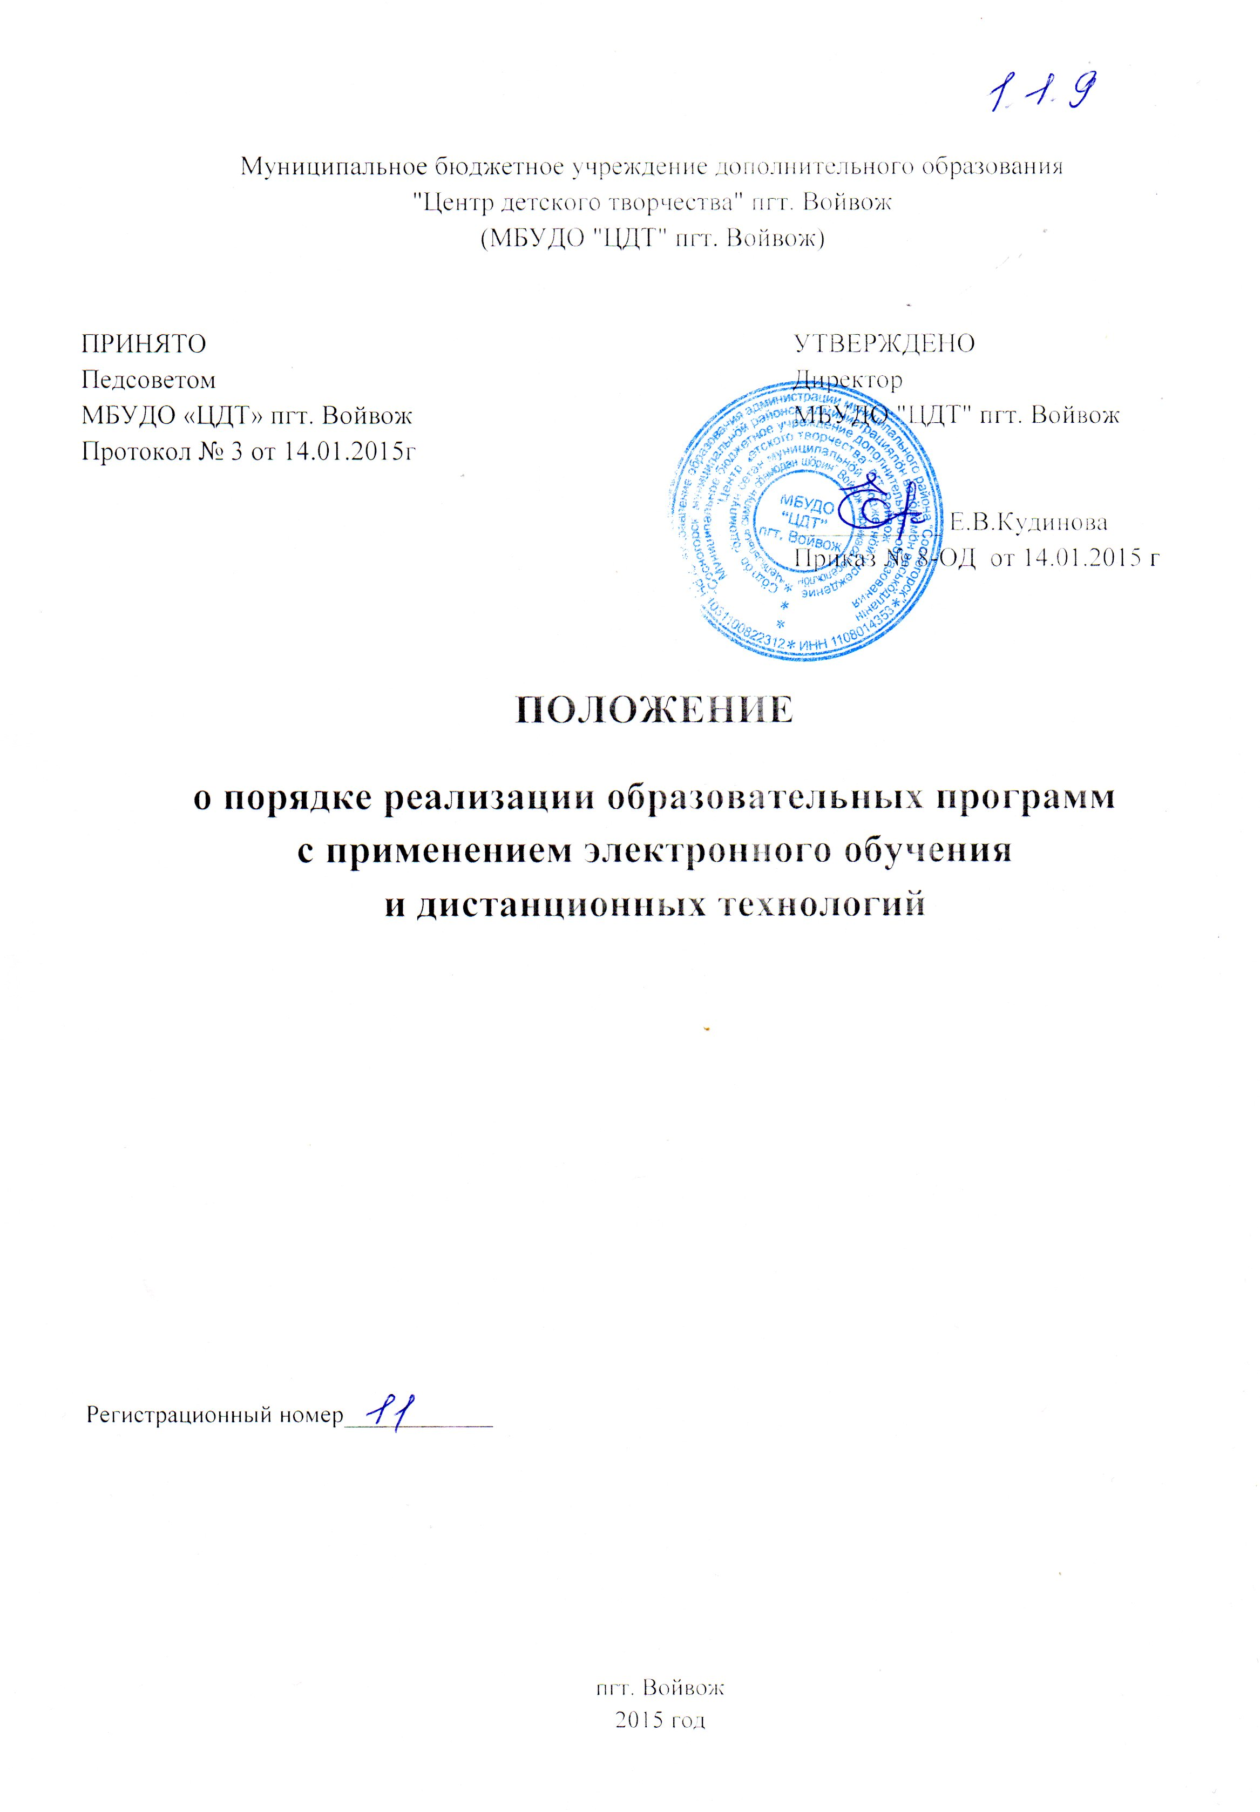
1.Общие положения
1.1. Настоящее Положение о порядке реализации образовательных программ с применением электронного обучения и дистанционных технологий (далее - Положение), разработанное в соответствии с Федеральным законом от 29.12.2012 № 273-ФЗ «Об образовании в Российской Федерации», приказом Министерства образования и науки РФ от 06.05.2005 № 137 «Об использовании дистанционных образовательных технологий», Уставом, регулирует применение электронного обучения и дистанционных образовательных технологий в МБУДО "ЦДТ" пгт. Войвож (далее – Центр) при реализации дополнительных образовательных программ (далее – образовательные программы).
Понятия, используемые в Положении:
- электронное обучение (далее - ЭО) - организация образовательной деятельности с применением содержащейся в базе данных и используемой при реализации образовательных программ информации и обеспечивающих ее обработку информационных технологий, технических средств, а также информационно-телекоммуникационных сетей, обеспечивающих передачу по линиям связи указанной информации, взаимодействие обучающихся и педагогических работников;
-дистанционные образовательные технологии (далее - ДОТ) – образовательные технологии, реализуемые в основном с применением информационно-телекоммуникационных сетей при опосредованном (на расстоянии) взаимодействии обучающихся и педагогических работников;
- участники образовательного процесса – работники Центра, обучающиеся и их законные представители.
1.3.Целью использования ЭО и ДОТ Центром является предоставление обучающимся возможности освоения образовательных программ непосредственно по месту жительства обучающегося или его временного пребывания (нахождения), более широкое и полное удовлетворение образовательных запросов обучающихся.
1.4.Использование ЭО и ДОТ способствует решению задач по повышению эффективности:
-учебной деятельности обучающихся;
-организации учебного процесса;
-использования возможностей информационно-коммуникационных технологий при организации учебно-воспитательного процесса в рамках программы развития Центра как образовательного учреждения, реализующего компетентностный подход в образовании и воспитании обучающихся.
1.5.Основными принципами организации реализации образовательных программ с применением ЭО и ДОТ являются:
-принцип интерактивности, выражающийся в возможности постоянного контакта всех участников учебного процесса при помощи специализированной информационно-образовательной среды (в том числе форумы, электронная почта, интернет-конференции, он-лайн уроки);
-принцип адаптивности, позволяющий легко использовать в конкретных условиях учебного процесса учебные материалы нового поколения, содержащие цифровые образовательные ресурсы, что способствует сочетанию разных дидактических моделей проведения уроков с применением ДОТ и сетевых средств обучения: интерактивных тестов, тренажеров, лабораторных практикумов удаленного доступа и др.;
-принцип гибкости, дающий возможность участникам учебного процесса работать в необходимом им темпе и в удобное для себя время;
- принцип модульности, позволяющий обучающемуся и педагогическому работнику использовать необходимые им сетевые учебные курсы (или отдельные составляющие учебного курса) для реализации индивидуальных учебных планов;
-принцип оперативности и объективности оценивания учебных достижений обучающегося.
1.6.Центр вправе использовать ЭО и ДОТ при всех предусмотренных законодательством РФ формах получения образования или при их сочетании, при проведении различных видов учебных, лабораторных и практических занятий, практик, текущего контроля, промежуточной аттестации обучающихся.
1.7.Использование ЭО и ДОТ не исключает возможности проведения учебных, лабораторных и практических занятий, практик, текущего контроля, промежуточной аттестации путем непосредственного взаимодействия педагогического работника с обучающимся. Соотношение объема проведенных учебных, лабораторных и практических занятий с использованием ЭО и ДОТ или путем непосредственного взаимодействия педагогического работника с обучающимися определяется Центром.
1.8.Возможность применения ЭО и ДОТ отражается в образовательной программе, в частности в пояснительной записке к учебному плану Центра, в рабочих программах учебных предметов, в календарно-тематическом планировании.
1.9.При использовании ЭО и ДОТ Центр организует учебно-методическую помощь обучающимся, в том числе в форме консультаций с использованием информационных и телекоммуникационных технологий.
1.10. При использовании ЭО и ДОТ Центр обеспечивает доступ обучающихся, педагогических работников и учебно-вспомогательного персонала к учебно-методическому комплексу (на бумажных или электронных носителях), позволяющему обеспечить освоение и реализацию образовательной программы в соответствии с целями и задачами изучаемой образовательной программы и индивидуальными особенностями обучающегося и включающему: учебный план Центра, учебный план обучающегося, программу учебного предмета (программы учебных предметов), учебник(и) по учебному предмету (учебным предметам), практикум или практическое пособие, тестовые материалы для контроля качества усвоения материала, методические рекомендации для обучающегося по изучению учебного предмета, организации самоконтроля, текущего контроля, учебные (дидактические) пособия и задачники.
1.11.Обучающиеся и их законные представители должны быть ознакомлены с учебно-методическим комплексом по осваиваемой образовательной программе.
Центр обеспечивает каждому обучающемуся в дистанционном режиме возможность доступа к средствам дистанционного обучения для освоения соответствующей образовательной программы или ее части.
Центр не берет на себя обязательств по обеспечению обучающихся аппаратно-программными средствами и каналом доступа в интернет.
1.12.Право на обучение с применением ЭО и ДОТ имеют все обучающиеся независимо от ступени обучения и образовательной программы.
1.13.ЭО и ДОТ могут применяться в процессе обучения одного обучающегося или группы.
1.14. При реализации образовательных программ обучения участники образовательного процесса несут ответственность в пределах своей компетентности:
a) ответственность Центра за:
- создание условий, отвечающих требованиям настоящего Положения;
- обеспечение обучающихся информационными ресурсами;
- обеспечение функционирования и безопасности системы;
-обеспечение образовательного процесса квалифицированными работниками, прошедшими специализированное обучение в области применения ЭО и ДОТ;
- выполнение образовательных программ и соблюдение педагогическими работниками графика (расписания) учебных занятий;
-организацию сопровождения обучающихся и их законных представителей в процессе обучения с применением ЭО и ДОТ;
- ведение учета результатов образовательного процесса и внутренний документооборот в электронно-цифровой форме в соответствии с Федеральным законом от 10.01.2002 № 1-ФЗ «Об электронно-цифровой подписи»;
-сохранение личных документов и сведений о промежуточной и итоговой аттестации обучающегося на бумажных носителях является обязательным.
б) ответственность законных представителей обучающихся за:
- обеспечение контроля выполнения валеологических рекомендаций;
- обеспечение контроля выполнения обучающимся учебного графика и заданий;
- качество освоения обучающимся образовательной программы.
в) ответственность обучающегося за:
- выполнение учебных требований;
- выполнение валеологических требований.
2. Технические условия и кадровые требования для организации образовательного процесса с применением ЭО и ДОТ
2.1.Важнейшим условием реализации образовательного процесса с использованием технологий дистанционного обучения в Центре является создание комплекса программно-технических средств дистанционного обучения (КПТС ДО) и обеспечение его постоянного функционирования.
2.2.Административные и педагогические работники должны иметь подготовку в следующих областях:
- методика использования ЭО и ДОТ в образовательном процессе;
- начальный уровень компьютерной грамотности (MS Word, MS Excel, MS PowerPoint);
- навыки работы в интернет (электронная почта, поиск информации);
- навыки работы в используемой оболочке дистанционного обучения.

3. Организация образовательного процесса с применением ЭО и ДОТ
3.1.Для зачисления (перевода) на обучение с применением ЭО и ДОТ законный представитель обучающегося должен подать заявление на имя директора Центра.
Зачисление (перевод) обучающегося на обучение с применением ЭО и ДОТ оформляется приказом директора Центра.
3.2. Организация образовательного процесса регламентируется индивидуальным учебным планом (индивидуальным образовательным маршрутом), годовым календарным графиком, расписанием занятий. Обучение может быть организовано в традиционном режиме (со средним недельным количеством часов на изучение предметов) или в блочно-модульном.
3.3.Для оптимальной организации процесса обучения с применением ЭО и ДОТ Центр оформляет следующие документы:
- договор, включающий в себя индивидуальный учебный план (индивидуальный образовательный маршрут) обучающегося с указанием перечня предметов, изучаемых в дистанционном режиме, и регламента обучения (объем и продолжительность курса, формы промежуточной аттестации), согласованные с законным представителем обучающегося, расписание учебных занятий или график изучения курсов при блочно-модульной структуре обучения, согласованные с законным представителем обучающегося;
-перечень педагогических работников, осуществляющих обучение в дистанционном режиме, оформленный приказом директора Центра;
-валеологические рекомендации для обучающегося по режиму труда и отдыха при работе с компьютером.
3.4.Обучающийся и педагогический работник могут взаимодействовать в учебном процессе в следующих режимах:
-синхронно, используя средства коммуникации и одновременно взаимодействуя друг с другом;
-асинхронно, когда обучающийся выполняет какую-либо самостоятельную работу, а педагогический работник оценивает правильность ее выполнения и дает рекомендации по результатам учебной деятельности.
Система применения ЭО и ДОТ может включать обе формы взаимодействия (параллельную и последовательную) либо одну из них. Выбор формы определяется конкретными видами занятий, объемом курса и техническими возможностями Центра и обучающегося.
В процессе обучения возможно также взаимодействие обучающихся (заочная дискуссия, учебный проект и иные виды учебной деятельности), которое осуществляется в синхронном или асинхронном режиме.
3.5.Применение ЭО и ДОТ в образовательном процессе предполагает следующие виды учебной деятельности:
Вид учебной деятельности | Форма, режим | Этап изучения материала
Установочное занятие | Очная, заочная, индивидуальная или групповая – в зависимости от особенностей и возможностей обучающихся | Перед началом обучения, перед началом курса, перед началом значимых или сложных тем курса
Самостоятельное изучение материала | Заочная, на основе рекомендованных информационных источников | В процессе изучения учебных курсов
Консультирование | Индивидуально или в группе, в синхронном или асинхронном режиме | В процессе изучения учебных курсов – по мере возникновения затруднений у обучающегося или по плану изучения курса в соответствии с особенностями изучаемого материала
Контроль | Очная, заочная (в синхронном или асинхронном режиме), индивидуально или в группе - в зависимости от особенностей и возможностей обучающихся

3.6.Результаты обучения обучающегося и перечень изученных тем фиксируются в журнале, оформляющемся на электронных носителях.
3.7.Текущий контроль знаний обучающегося в процессе освоения им учебных курсов проводится по разделам учебной программы (изученным темам).
Форма текущего контроля знаний, проводящегося по итогам изучения каждого раздела учебной программы, определяется непосредственно программой.
Данные текущего контроля заносятся в журнал.
3.8.Промежуточная аттестация обучающегося, осваивающего образовательную программу с применением ЭО и ДОТ, проводится при обучении по любой образовательной программе.
Промежуточная и итоговая аттестация обучающихся, осваивающих образовательную программу с применением ЭО и ДОТ, проводится в соответствии с Положением о формах, порядке и периодичности промежуточной и итоговой аттестации обучающихся. 3.9.Перевод обучающегося, проходившего обучение с применением ЭО и ДОТ, на обучение в стандартном режиме осуществляется по заявлению законного представителя.

